1、简述下图电动机单向运行时间原则控制能耗制动电路的工作过程
考生注意：答题内容勿超过装订线左侧
装
订
线
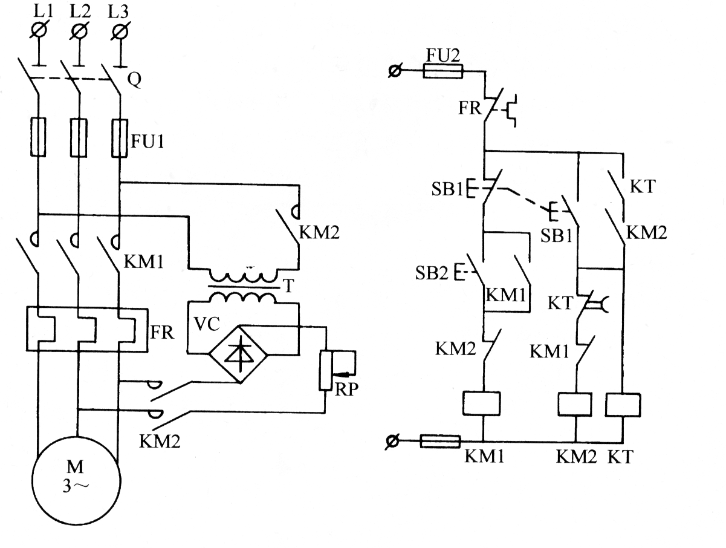

2、用继电器-接触器设计三台交流电机相隔3秒顺序起动同时停止的控制线路。

3、有两台三相异步电动机M1和M2，要求：
1） M1启动后，M2才能启动；
2） M1停止后，M2延时30秒后才能停止；
3） M2能点动调整。
试作出主电路和PLC输入输出分配接线图，并编写梯形图控制程序。

4、用线在下列元件位置图中按原理图接线
